Autor wiersza: Jacek Paciorek

Mieszał deszcz ze słońcem farby,  
By pokazać niebios barwy,  
By pokazać kształt harmonii,  
Piękna, co się tęczą mieni.

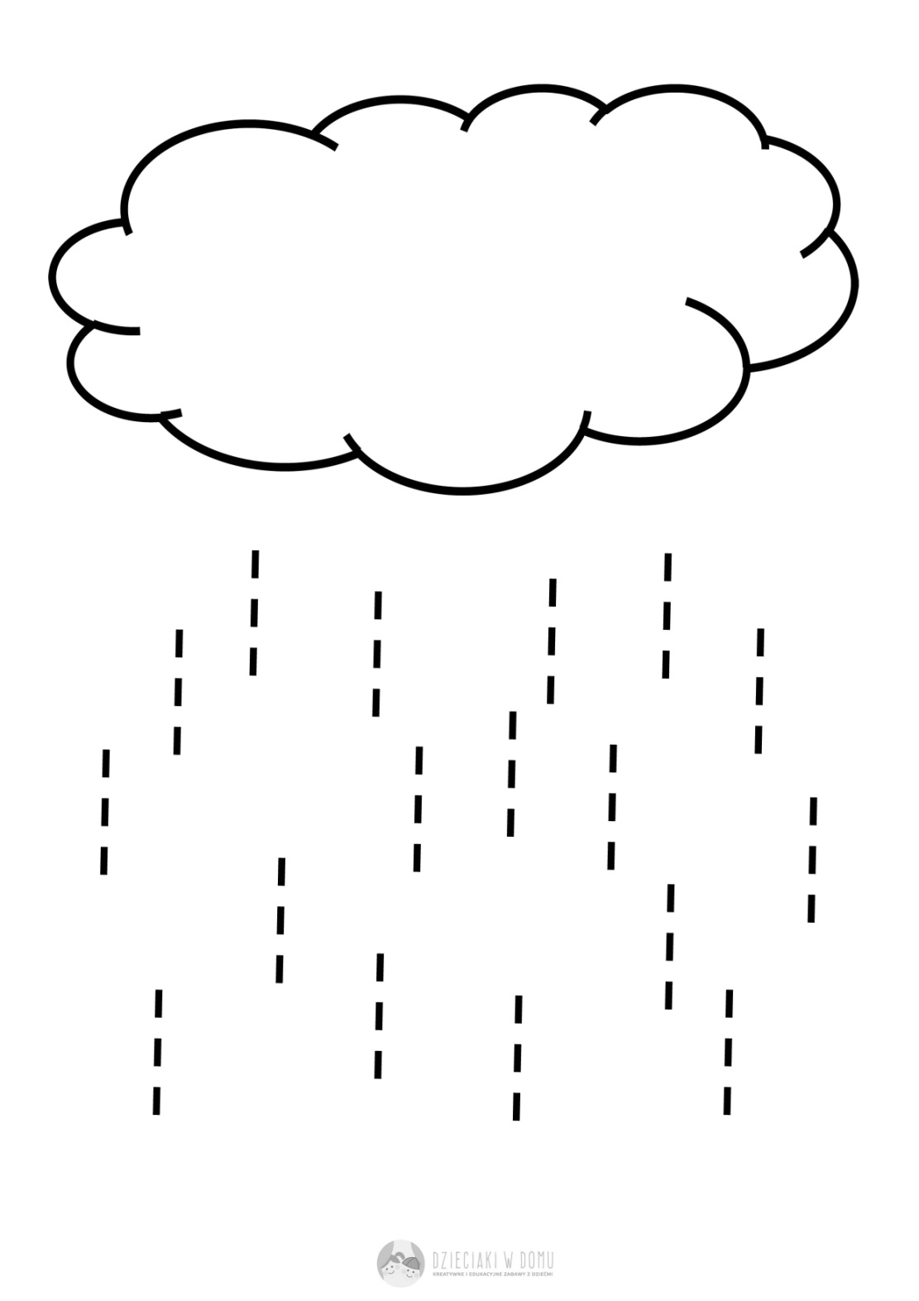

Umówili się więc razem:  
Popracujmy nad obrazem!   
Deszcz gotowy,  
Słońce skore,  
Obraz będzie w samą porę.

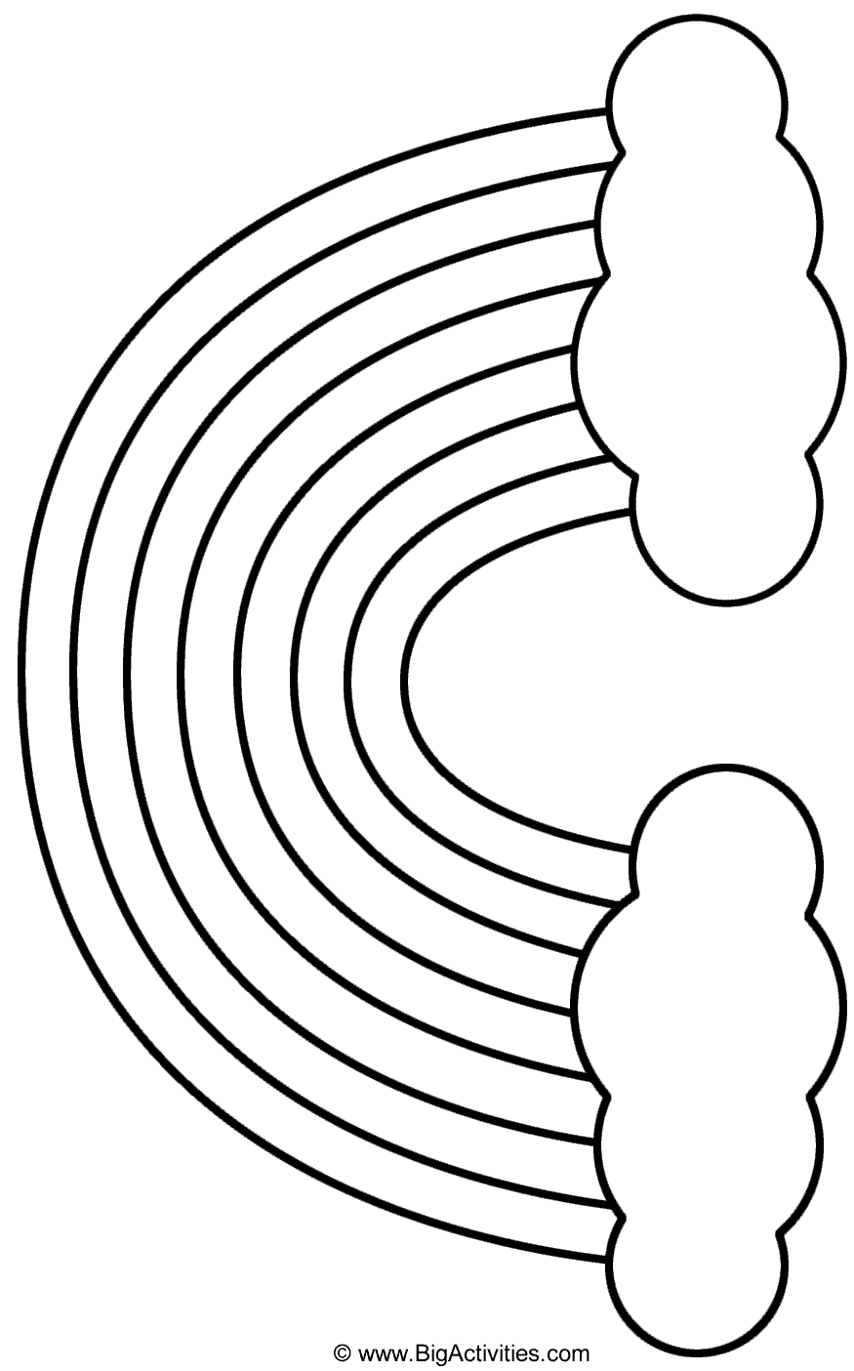Deszcz zacina,  
Słońce splata  
Piękną tęczę w środku lata.  
Już gotowe arcydzieło  
W łuku niebo nam wygięło,  
Pospinało wzgórza w ramy.   
Ależ cudo tutaj mamy!  
Co za barwy, co za linie!

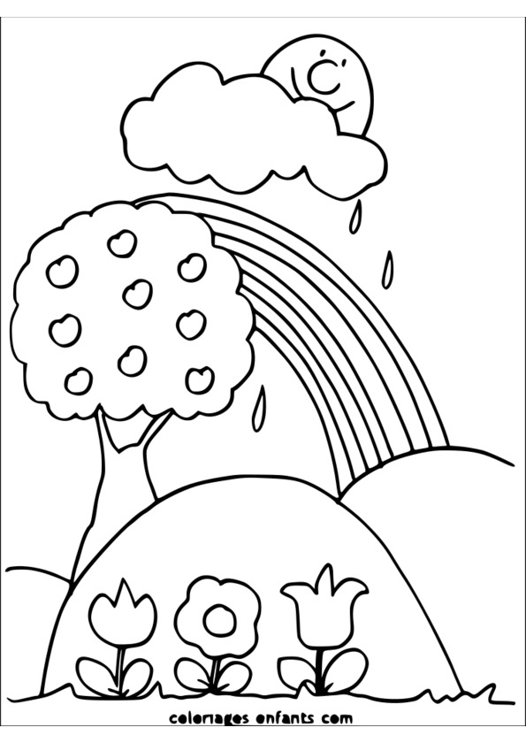Ale co to? Obraz ginie!  
Wiatr po niebie go rozwiewa.  
Jeszcze moment – znika z nieba.  
Po obrazie ani śladu –  
Spłynął z nieba gdzieś do sadu.